

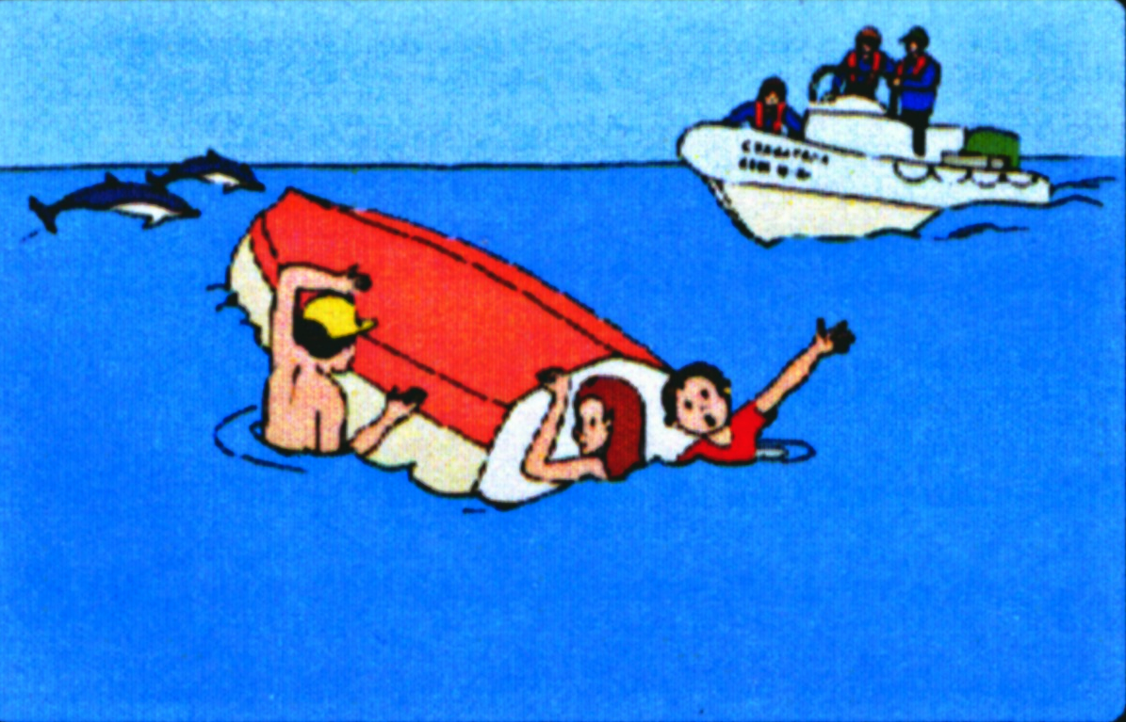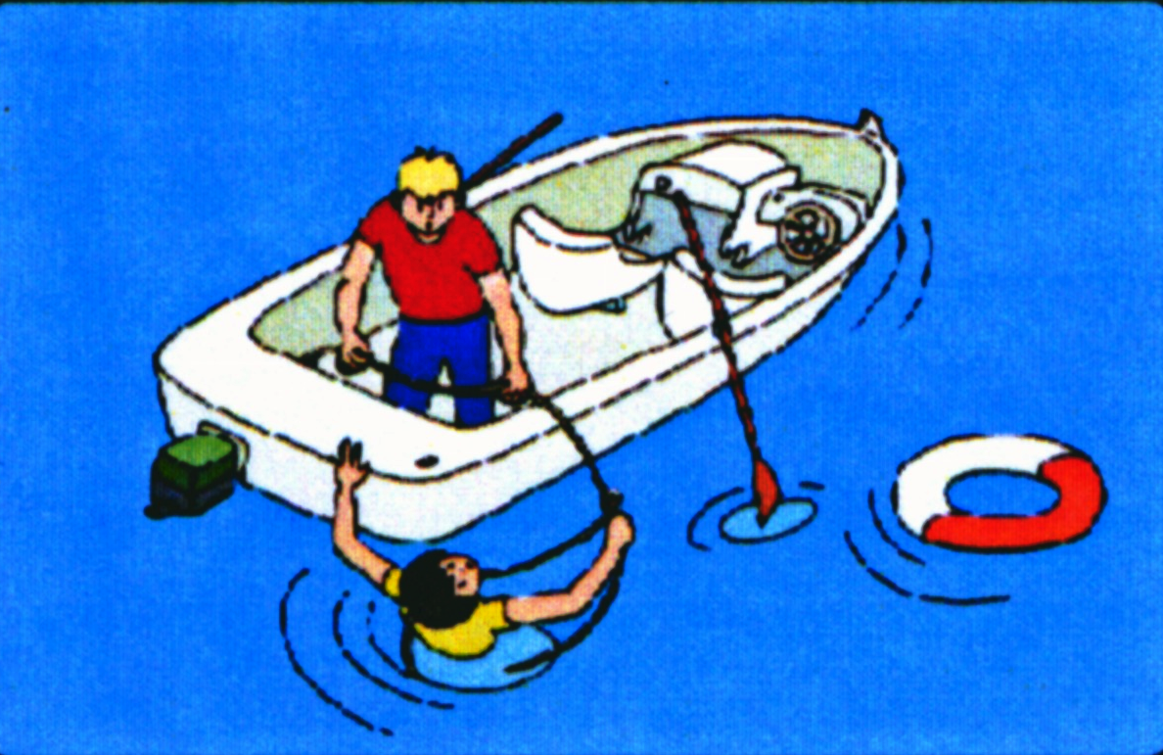

Используйте для спасения любые Не отплывайте от перевернувшейся лодки,
подручные средства. толкайте её к берегу или ждите помощи.
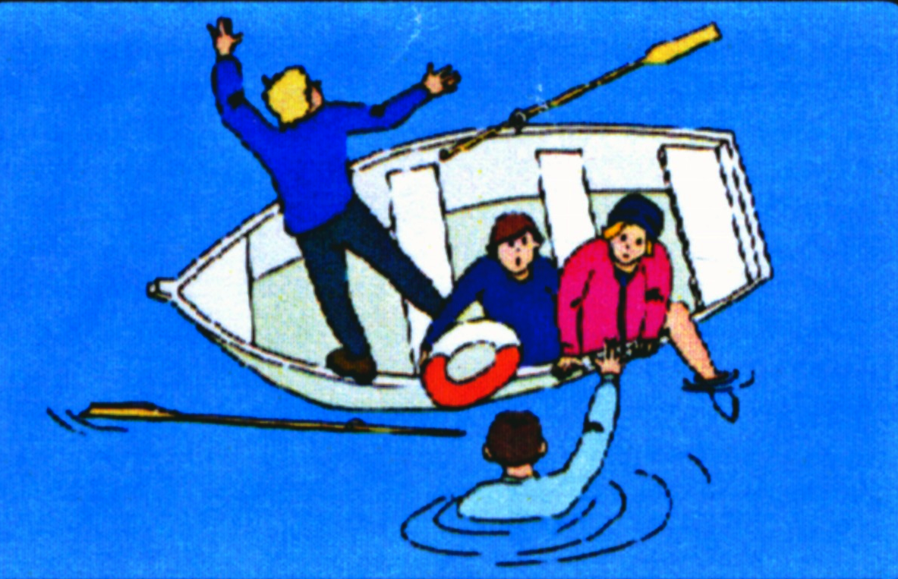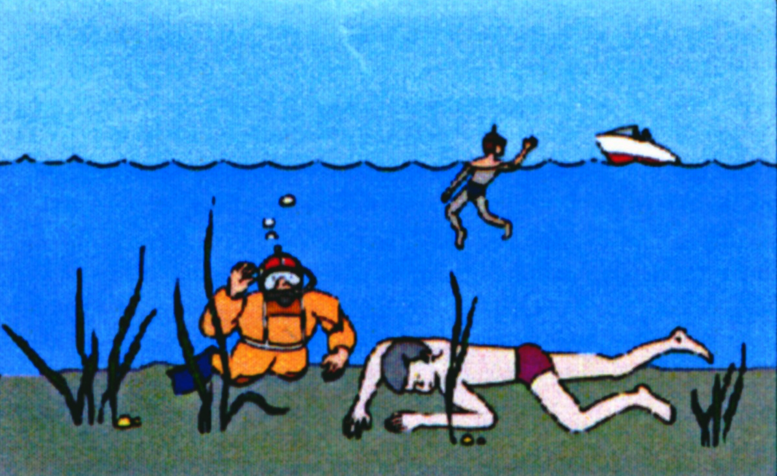

Поднимайте тонущего из воды Не оставляйте попыток достать со дна
только с кормы лодки. тонущего в теченье не менее 10 минут.
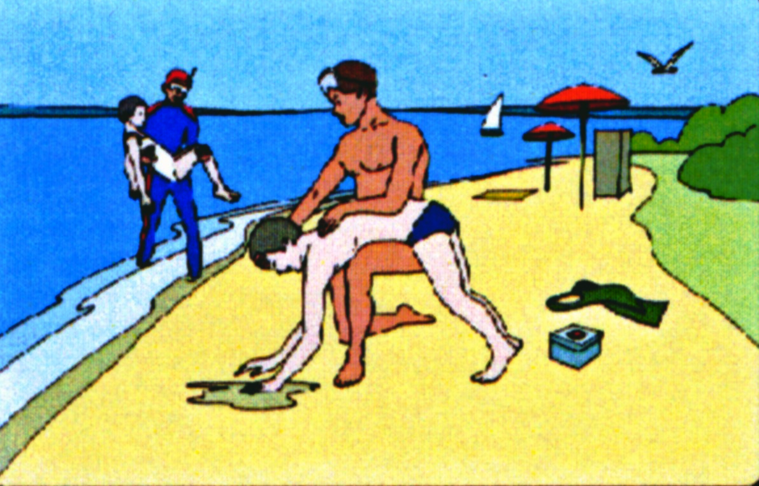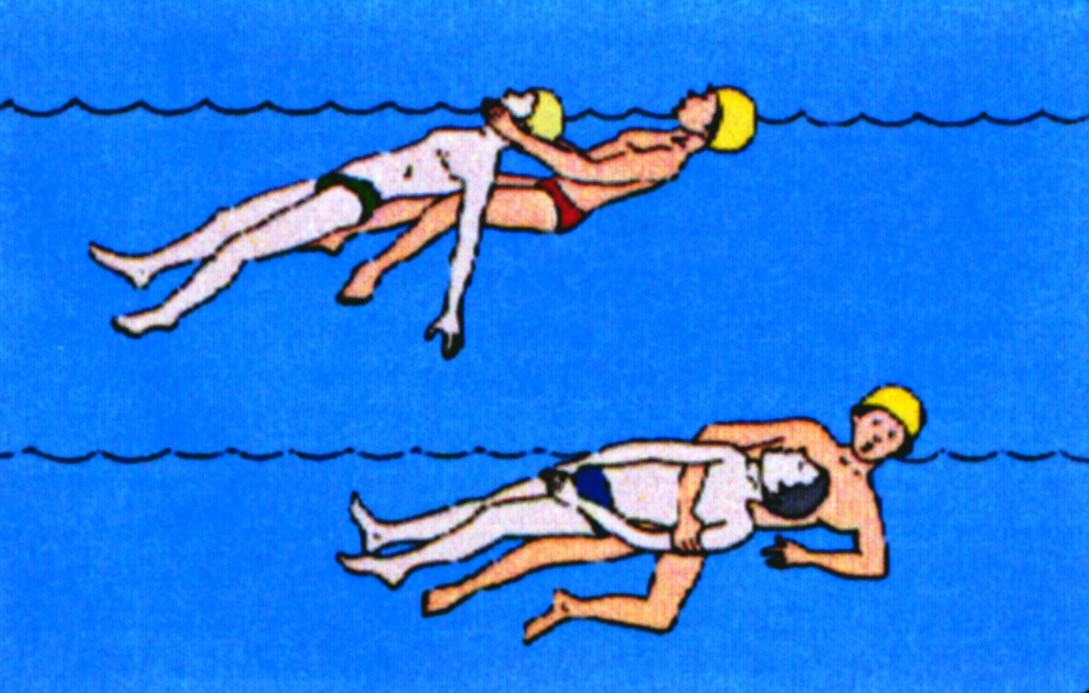

Транспортировка пострадавшего Доставив пострадавшего на берег,
Осуществляется методами: «За волосы», очистите ему полость рта и удалите
«Под мышки», «За голову». воду из дыхательных путей, лёгких и
Не позволяйте тонущему схватить Вас. желудка. Определите наличие пульса и
При «буксировке» утопающего следите дыхания. В случае их отсутствия
за тем, чтобы его голова всё время выполните 1 полное вдувание «Изо рта
находилась над водой. в рот», затем 30 надавливаний на
грудину. Повторяйте цикл до устойчивого
сердцебиения и дыхания. Вызовите
скорую помощь.

ПОМНИТЕ! Несчастного случая не произойдет,

если строго соблюдать правила поведения на воде!
При чрезвычайных ситуациях звонить - 01, с сотового телефона - 112

